Муниципальное казённое учреждение дополнительного образования «Центр творчества»,
г. Сосенский Козельского района Калужской области

Мастер-класс по теме
«Новогодняя игрушка из бумаги»

Автор-составитель:
педагог дополнительного образования
Володькин Николай Тимофеевич

2022 г.
Пояснительная записка
Цель: создание условий для развития у детей творческих способностей, фантазии, креативного мышления в практической деятельности
Задачи:
Образовательные
- закрепить полученные знания и умения
- научить работать по образцу, шаблонам
- развить мелкую моторику рук
- развить умения анализировать свои действия
- развить слуховое внимание и координацию движений
Развивающие
- развить эстетическое восприятие, индивидуальные творческие способности
- развить внимание
Воспитательные
- воспитать аккуратность и точность в работе, усидчивость и трудолюбие
- воспитать умения самостоятельно использовать имеющиеся знания и отработанные изобразительные навыки, аккуратность при работе с ножницами, клеем
- воспитать эстетический вкус, аккуратность
- воспитать желание творить своими руками, воплощать идеи в творчестве
Ожидаемый результат:
Обучающиеся будут уметь:
- пользоваться необходимыми инструментами
- освоят предложенный процесс изготовления новогодней игрушки из бумаги
Обучающиеся будут знать:
- технику безопасности при работе с инструментами
- технологию работы и свойства материалов, необходимых для изготовления поделки
Состав участников: обучающиеся в возрасте от 8 лет
Методы и приемы:
- Словесный (рассказ, беседа)
- Наглядный (демонстрация, иллюстрация)
- Практический
Оборудование, оформление, технические средства, варианты текстов, название и авторы музыкальных произведений, используемых в сценарии и т.п. Музыкальное оформление для практической части: Чайковский П. И. «Щелкунчик»
Наглядные материалы: готовое изделие
Материалы и инструменты:
- Шаблоны для вырезания
- Ножницы
- Клей
- Шнур для елочных игрушек

Ход мастер-класса:
I. Вступительная часть
Педагог приветствует участников мастер - класса, проверяет готовность, создает мотивационный настрой.
Здравствуйте, ребята! Сегодня наше занятие связано с праздником. В ночь с 31 декабря на 1 января мы будем праздновать - удивительный волшебный праздник Новый год! А вы ждете этот праздник? (ответы детей)
И взрослые, и дети с удовольствием ждут чудес и перемен. В эту суетливую пору важна каждая минутка, которой дарит радость ощущения витающего рядом волшебства. Подготовка к празднику начинается задолго до его наступления. В домах украшают ёлки, развешивают гирлянды.
Ребята, а как вы украшаете свой дом к новому году? (ответы детей)
II. Теоретическая, демонстрационная часть.
Педагог: Перед тем как мы с вами сделаем собственные уникальные новогодние игрушки давайте повторим технику безопасности при работе с ножницами и клеем.
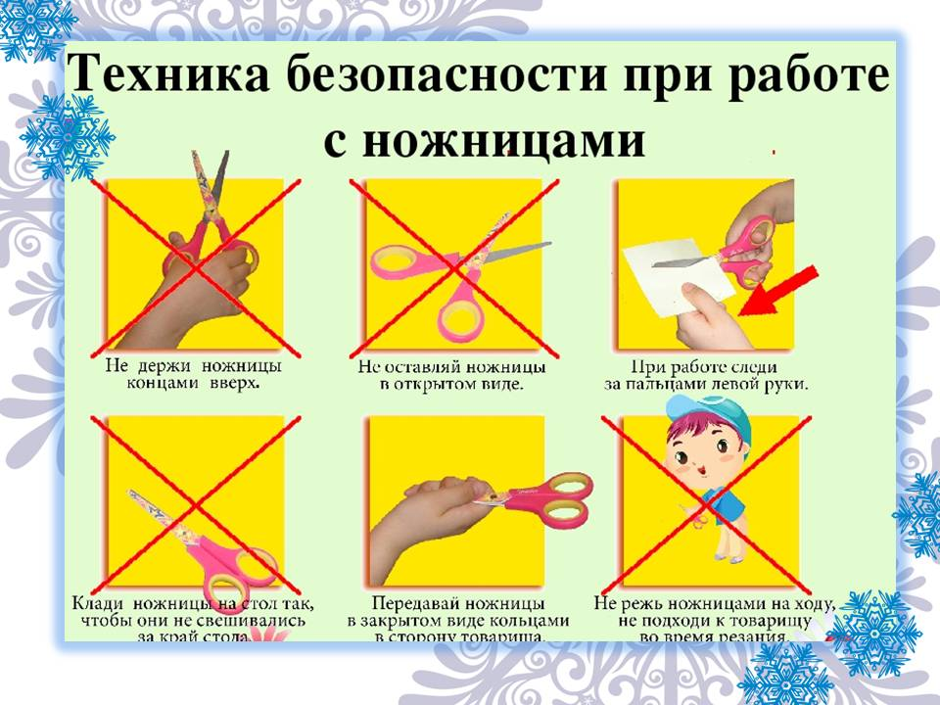
III. Практическая часть.
1. Этапы изготовления игрушки-открытки «Снеговик» (приложение 1):
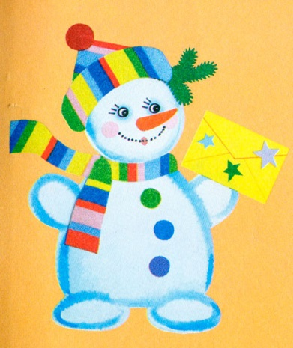
*Вырезать детали для открытки-игрушки
*Согнуть туловище и приклеить голову.
*Приклеить свисающую часть шарфика к снеговику (1).
*Склеить друг с другом детали шарфа (2, 3) в одну деталь. *Приклеить ее сбоку к основе шарфа.
*Приклеить оборотную сторону шапки.
*Приклеить конверт к левой руке снеговика.
*Согнуть ножки снеговика по линии АА и склеить заднюю и переднюю части с помощью детали 4.

2. Этапы изготовления елочной игрушки «Юла» (приложение 2)
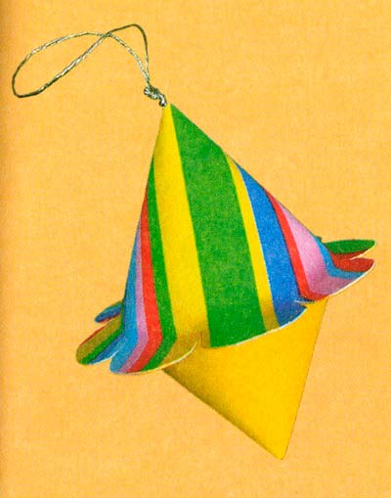
*Вырезать обе детали.
*Отогнуть лепестки.
*Склеить из каждой детали конус.
*В верхнюю часть одного из конусов вставить петельку из тонкого шнура, завязав ее внутри узлом так, чтобы она не выпадала.
*Склеить конусы лепестками друг с другом.
*Лепестки подрезать по контуру для создания точного края.

С использованием ножниц и клея можно изготовить и другие игрушки по шаблонам (приложение 3)

IV. Рефлексия участников мастер-класса. Подведение итогов.
Что вам понравилось на занятии?
Где можно применить полученные вами навыки?
Какие затруднения возникли при выполнении работы?

Педагог: Со своей работой вы справились! Молодцы! Убираем рабочие места. Занятие окончено. До свидания!

Интернет-источники:
- https://ped-kopilka.ru

Приложение 1
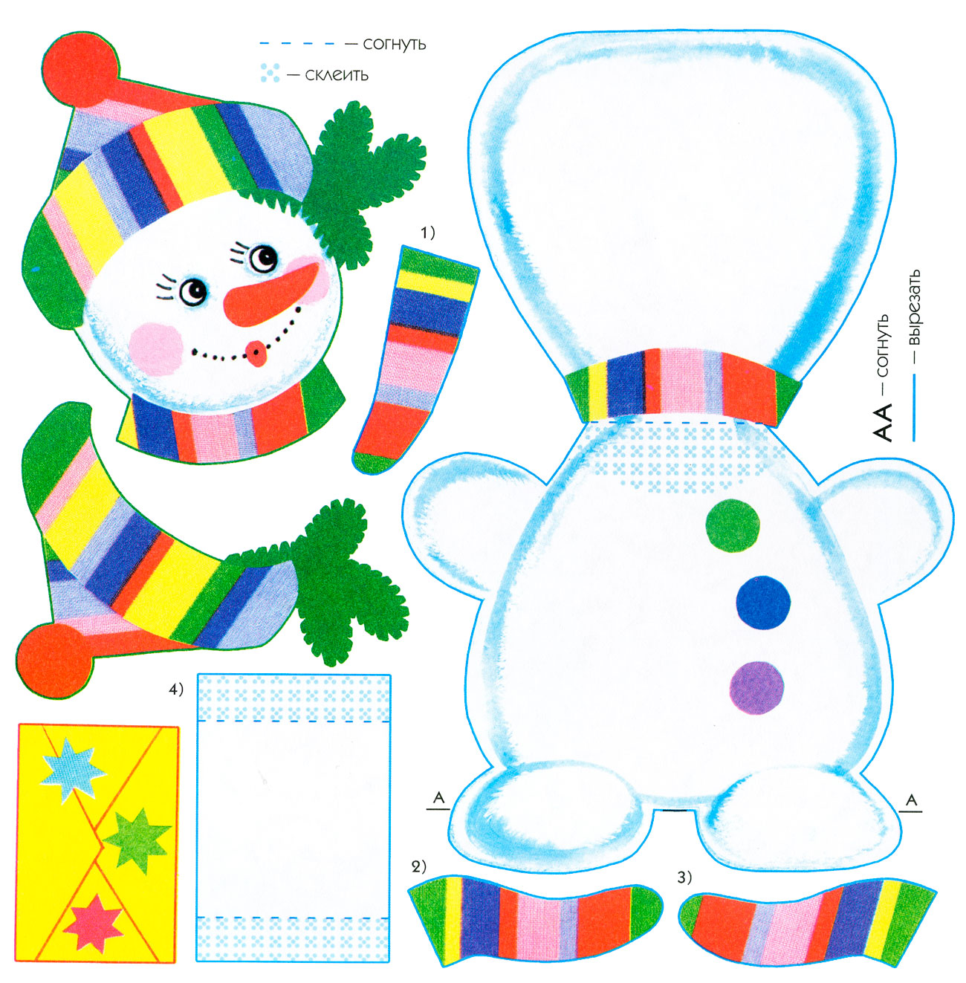

Приложение 2
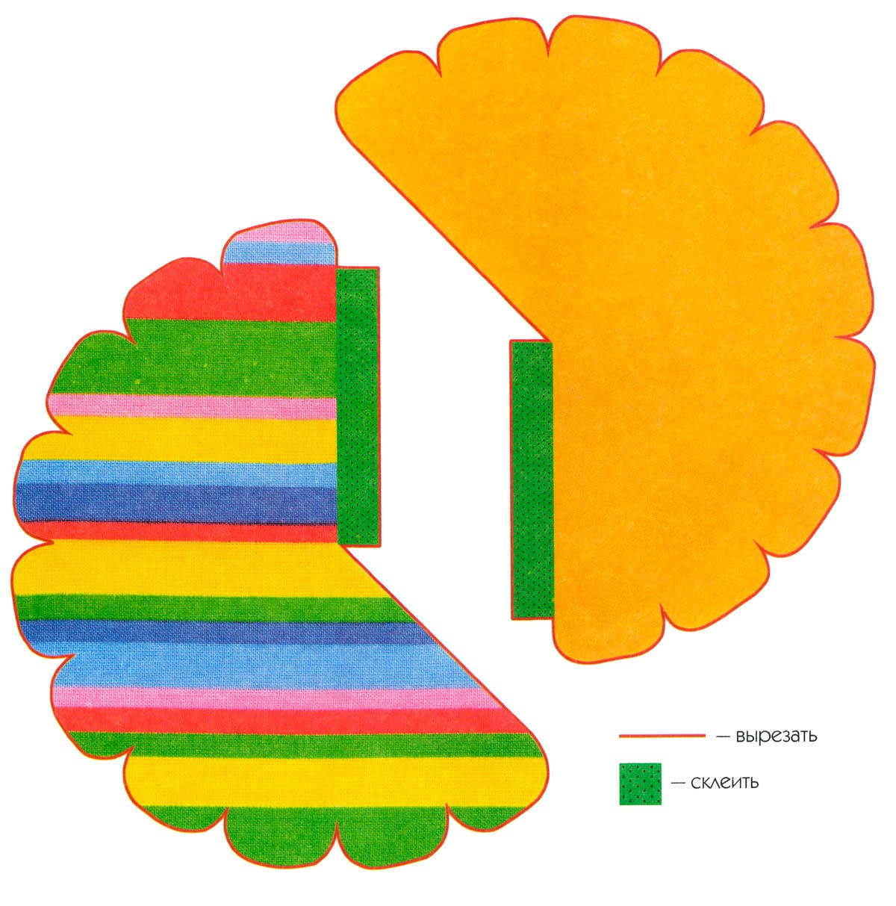

Приложение 3

